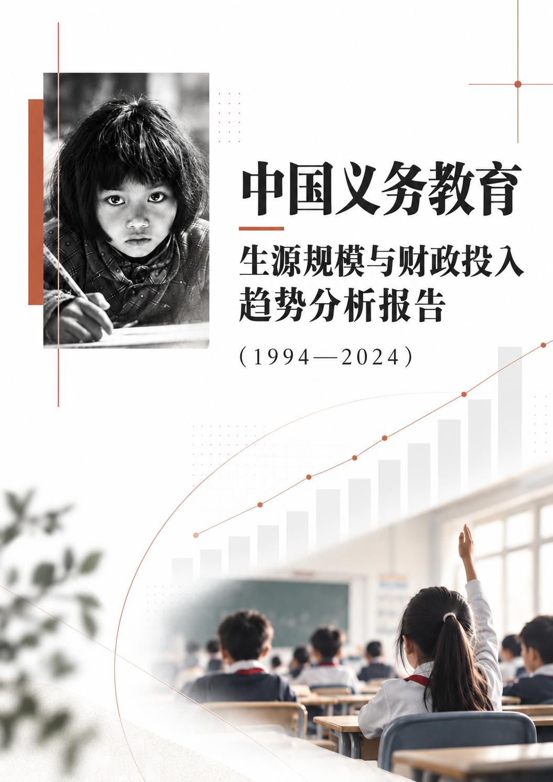

中国义务教育生源规模与财政投入
趋势分析报告
（1994—2024）

见数知势队

2026年10月

摘要
本报告考察1995—2024年义务教育生源规模、财政性收入及支出结构的长期变化，并以1994年条件估算补充历史基期。研究结合全国年度资料与省级面板，采用趋势描述、举办者收入构成分解和支出项目条件关联分析。财政性收入与全来源支出分别解释。
小学在校生于1997年达到观察期峰值，2013年降至低点后回升，2024年再次下降；初中于2003年达到峰值，2015年降至低点后回升。两学段峰谷错位，多个地区反复出现连续下降。2013—2024年，两学段财政性收入名义金额分别增长107.31%和111.27%，财政性收入占比却回落，举办者收入权重变化参与了全国比例调整。
地方支出扩张由较快增长转向较低增速。在相同28个省级地区中，2013—2023年个人与公用合计的实际增速低于2007—2013年的地区，小学为28个、初中为26个。2017—2023年，小学8个、初中7个地区公用支出累计实际下降；公用内部商品服务与资本性项目的变化可能相互抵消。
2008—2023年省级面板中，商品服务相对工资福利的生源响应差，小学为0.766、初中为0.506，均通过相应检验族的多重检验校正。教师、班级和中央补助拓展未确认独立条件关联，分期结果亦不足以确认关系跨期稳定。
长期变化呈现生源下降与回升交替、财政性金额扩张与来源占比调整并存、地方支出增速放缓和项目分化的过程。全国保障扩张因此需要与学段时序、地区需求和运行及资本项目的分别观察相结合。

目录
一 分析框架与资料范围 5
二 生源规模的长期变化 6
三 财政性经费与收入构成 7
四 支出扩张的区域差异 9
五 支出项目的结构调整 12
六 生源变化与支出响应 15
七 办学资源与财政补助 18
八 主要结论与政策启示 19
附录一 指标定义与统计范围 22
附录二 AI工具使用说明 24
附录三 估计方法与稳健性分析 26
附录四 早期经费与跨期衔接 30
附录五 分省结果与资料管理 32
资料来源与参考文献 34

一 分析框架与资料范围

（一）从总量变化转向配置结构
全国义务教育投入持续扩张，生源却经历下降与回升，不同地区和项目的支出也未按同一比例调整。本报告围绕三个问题展开：生源与投入经历了怎样的长期变化；收入来源和支出项目如何重组；不同项目与生源变化的条件关联有何差异。
现有研究关注师资需求、人员配置和小规模学校调整。^{[1-4]} 本报告将长期序列与地区、项目分析连接起来，说明全国保障扩张中的配置差异；省级条件关联用于补充结构判断，不替代学校层面的机制证据。

（二）资金口径与分析层次
资料来自教育、教育经费、财政和综合统计年鉴，按实际数据年整理。^{[5-10]} 全国生源与主要经费序列延伸至2024年，支出细项回归覆盖2008—2023年。历史支出采用地方隶属口径，回归采用全隶属口径；长期端点比较固定为28个省级地区。
财政性收入用于考察财政性金额及其占同范围总收入的比例。全来源支出用于观察个人、公用及内部项目，包含不同来源形成的学校支出，不能单独归因于财政资金。中央补助为财政决算总项，并非义务教育专项补助。
分析依次采用趋势描述、构成分解和控制省份、年份效应的条件关联模型；实际增长以地区CPI调整。1994年条件估算不进入回归。生源与财务统计覆盖尚未完全对应，不计算严格同范围的生均支出。详细规则列于附录。

（三）支出调整的制度背景
2005年农村义务教育经费保障机制改革明确中央与地方分担及公用经费、校舍维修、教师工资等保障安排。^{[11]} 2015年进一步完善城乡义务教育保障，2018年强调优化经费使用与教师待遇，2019年细化中央与地方事权和支出责任。^{[12-14]}
上述制度构成观察长期投入变化的背景，学校保障需求还涉及服务范围、人员和设施存量。工资养老列支、项目完结和采购时点也会改变账面构成。本报告分别处理制度背景与统计边界，不将窗口分界或当年增长认定为改革净效应。

二 生源规模的长期变化

（一）小学与初中的峰谷不同步
小学在校生于1997年达到观察期峰值，约13,995万人，2013年降至约9,361万人后回升；初中峰值为2003年的约6,618万人，低点为2015年的约4,312万人。两学段峰值相差六年、低点相差两年（图1），需求变化呈现学段时序差异。
图1 全国小学与初中在校生规模（1995—2024年）
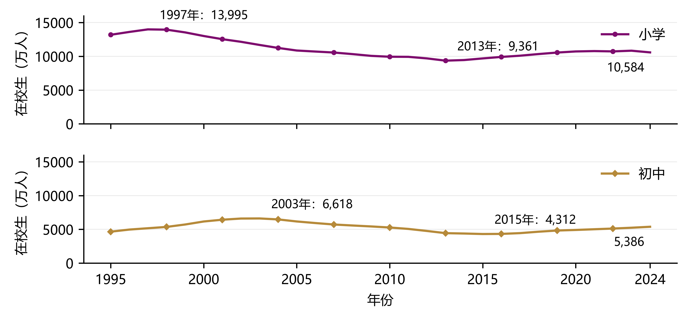
注：来源：《中国教育统计年鉴》。两面板采用同一纵轴；标记为观察期峰谷及期末值。在校生变化同时受人口、流动、入学及统计范围影响。
表1 2024年在校生规模及年度变化
学段 | 在校生（万人） | 较2023年变化
小学 | 10,584.37 | -2.32%
初中 | 5,386.16 | +2.72%

（二）区域收缩具有反复性
以连续至少两年在校生减少识别下降轮次，观察期内共记录125轮，其中小学63轮、初中62轮；小学21个、初中18个地区出现至少两轮。三年阈值下，两学段仍分别有15个、11个地区反复下降。生源收缩发生在不同时期和地区，资源规划应结合学段队列和区域流动，避免直接从全国总量推导各地配置需求。区划及观察期截断规则见附录。

三 财政性经费与收入构成

（一）财政性金额扩张与占比回落并存
财政性经费名义金额总体扩张。在2005—2024年公布值窗口内，财政性收入占比于2013年达到高点：小学96.11%、初中94.68%；2024年分别为91.36%、89.37%。2013—2024年，财政性收入名义金额分别增长107.31%、111.27%。图2将金额与占比分开呈现，表2列示期末水平。
图2 全国小学与初中财政性教育经费及其占比（1994—2024年）
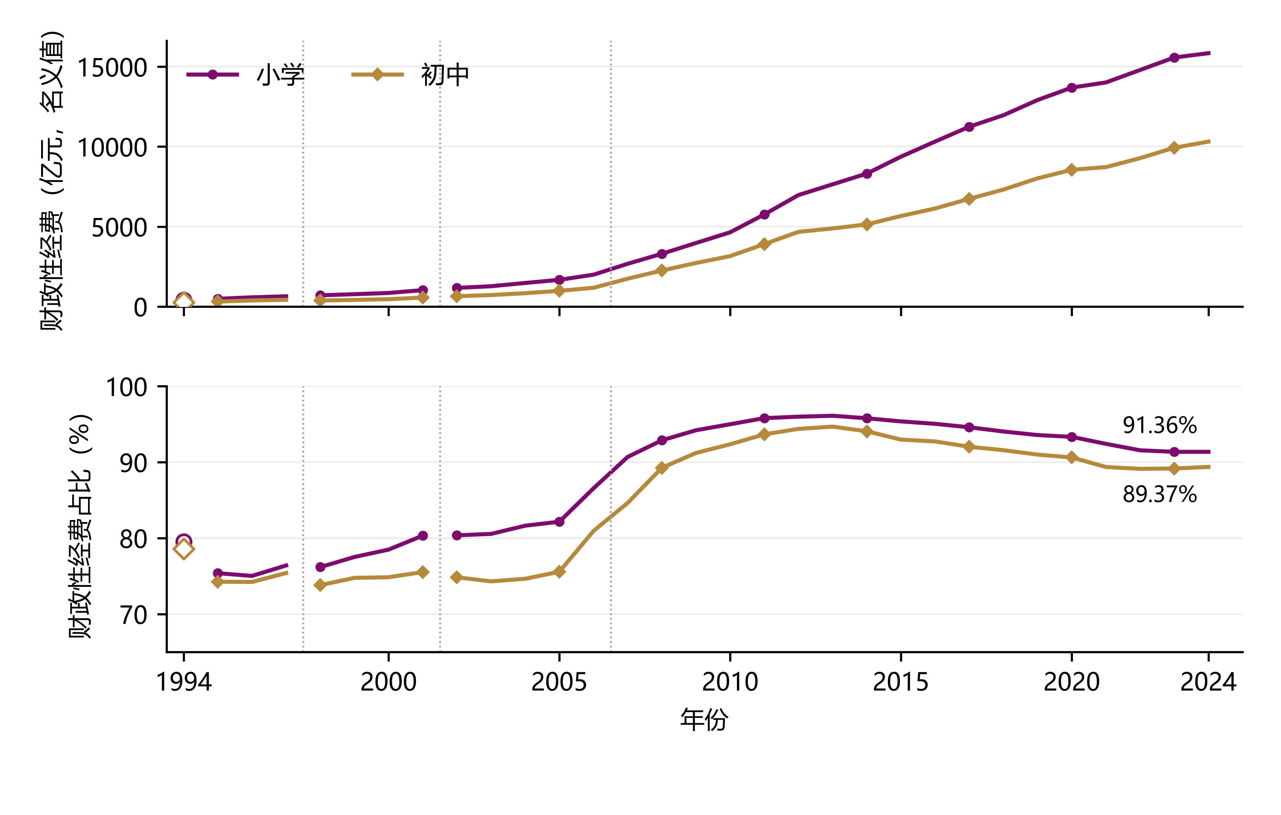
注：来源：《中国教育经费统计年鉴》及早期来源组成表。1994年为空心估算点，1998、2002年处分段；2007年来源组成调整以竖线标示，跨该年连接仅作历史描述。金额为名义值；下图纵轴为65%—100%。估算与衔接详见附录四。
表2 2024年财政性教育经费收入
学段 | 财政性金额（亿元） | 占同范围总收入
小学 | 15,842.24 | 91.36%
初中 | 10,314.89 | 89.37%
财政性收入占比下降，表示财政性与其他来源收入的相对关系变化。其保障含义需要结合金额和学校类别判断。1995—1997年支出与后期收入、2002年企业来源定义分别处理；2007年民办来源项目改名并未使总收入只纳入举办者投入，组成核算及跨期边界详见附录四。

（二）举办者构成改变全国比例
2007—2024年，民办学校收入占全国同学段收入的权重于2021年达到窗口峰值，小学7.87%、初中11.21%；2024年分别回落至6.62%、9.20%。这些比例反映收入构成，并不等于民办学生人数占比。
图3 财政性收入占比变化的举办者构成分解
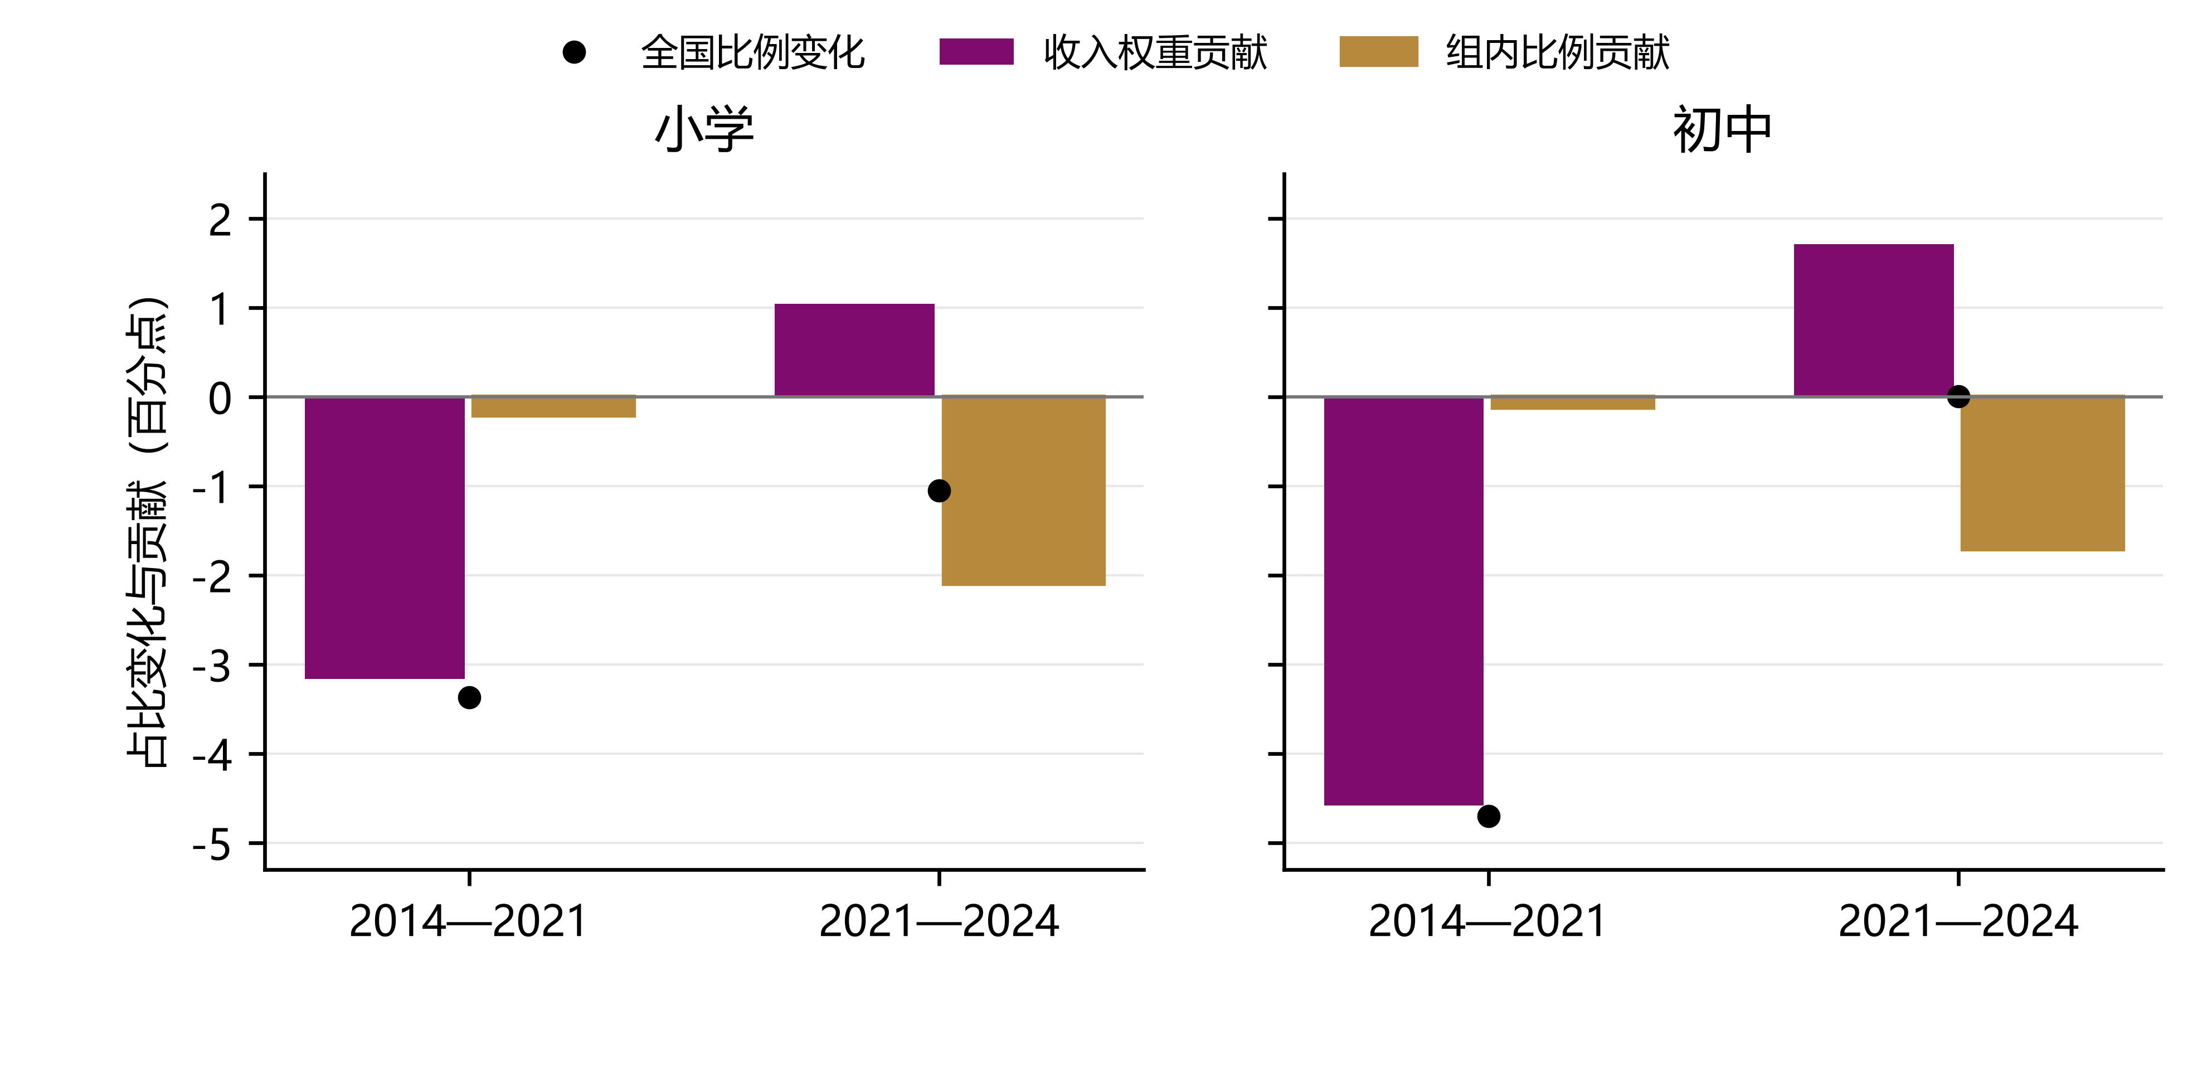
注：来源：年鉴举办者分类收入表。紫色为举办者收入权重变化贡献，金色为类别内部财政性比例变化贡献，黑色为全国占比变化；单位为百分点。采用中点恒等式分解。
2014—2021年，两学段全国财政性比例下降主要对应举办者收入权重变化。2021—2024年，权重回落的向上贡献受到组内比例下降的抵消，初中全国比例仅增加约0.006个百分点（图3）。接近不变的全国比例，可以包含方向相反的结构调整。
表3 财政性收入占比的举办者分解（百分点）
学段 | 窗口 | 全国变化 | 权重贡献 | 组内贡献
初中 | 2014—2021 | -4.698 | -4.581 | -0.118
初中 | 2021—2024 | +0.006 | +1.714 | -1.708
小学 | 2014—2021 | -3.369 | -3.162 | -0.207
小学 | 2021—2024 | -1.048 | +1.042 | -2.091

四 支出扩张的区域差异

（一）实际增速放缓具有广泛区域分布
固定28个省级地区的端点比较显示，1995—2006年个人与公用支出合计的年均实际增长率中位数为11.70%（小学）、12.11%（初中）；2007—2013年升至14.54%、14.47%；2013—2023年为6.16%、6.05%。各地区分别计算后取中位数，这一指标不等于全国金额加权增速。
图4 相同28个省级地区的支出实际增速跨期比较
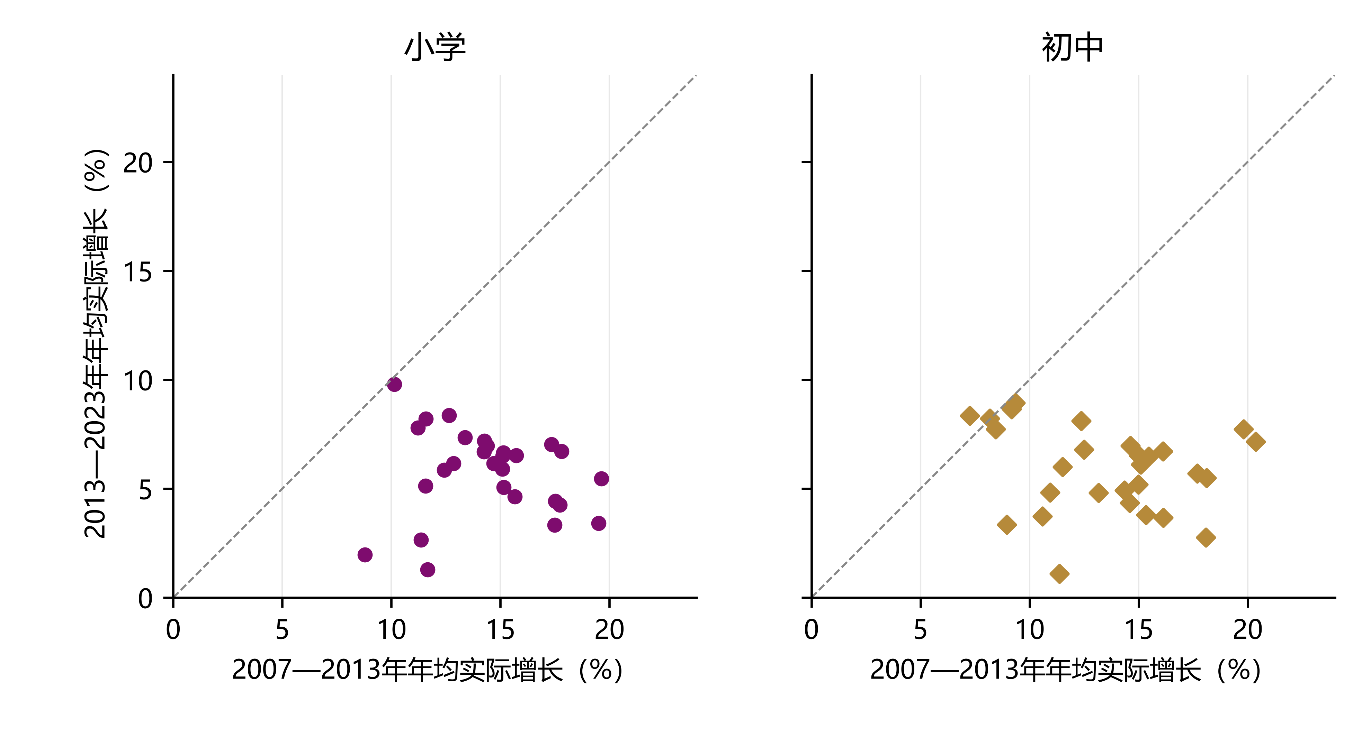
注：来源：地方隶属学校支出与省级CPI。每点对应同一地区，虚线表示两个窗口增速相同；两轴同尺度。四川、重庆和西藏未纳入，原因见附录一。
逐省配对后，小学28个、初中26个地区后期增速低于前期（图4）。固定地区比较表明，在相同观察对象下仍有广泛的增速放缓。固定样本控制了地区构成变化，跨期分类边界则单独保留；该比较属于原表端点的描述，不用于识别制度转折。较低增速仍可能对应金额增长，应与实际下降区别判断。

（二）公用支出收缩呈现空间差异
2017—2023年，小学8个、初中7个地区的公用支出累计实际下降。小学吉林、辽宁、黑龙江的个人与公用合计也实际下降，初中两项合计在31个地区均增长。图5、图6采用相同分组阈值显示空间分布，精确分省幅度见附录五。
图5 小学公用支出累计实际增长的省级分布（2017—2023年）
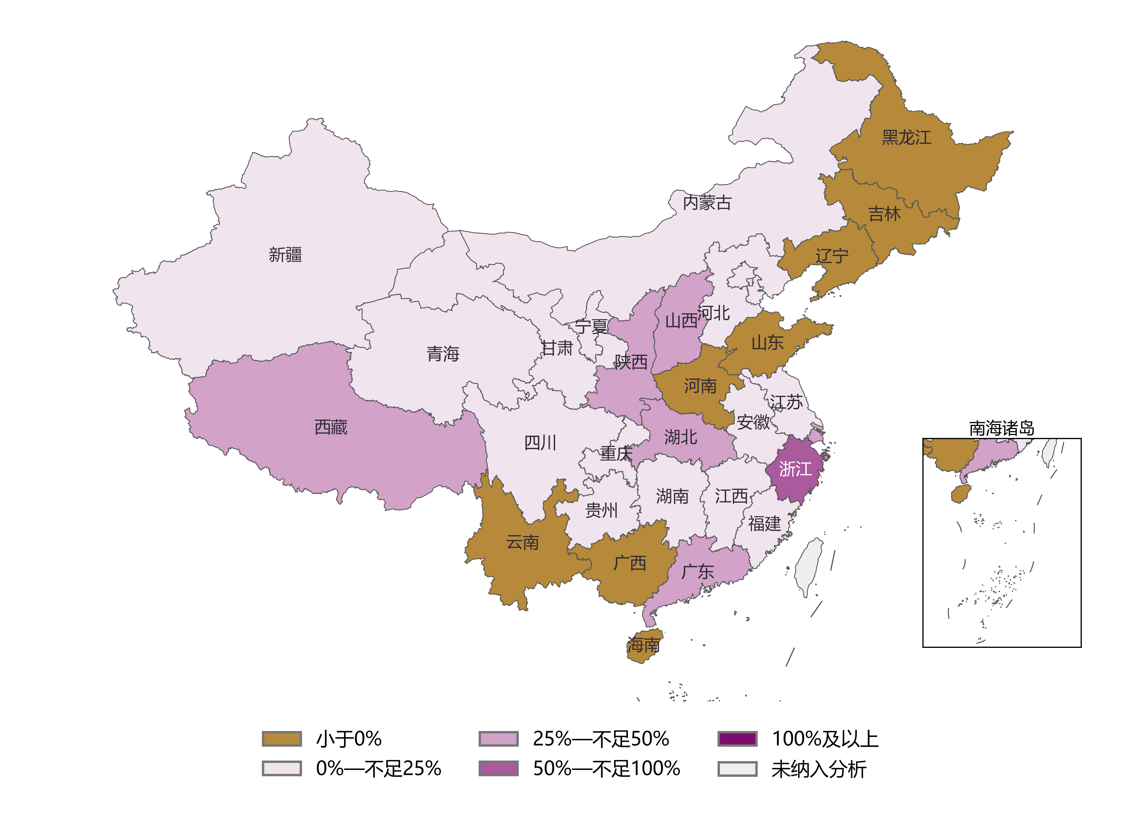
注：地方隶属学校；金色为负增长，紫色色阶表示正增长幅度。使用省级CPI调整；公用包含资本性项目。数据来源：教育经费与综合统计年鉴；边界来源：DataV.GeoAtlas，原始边界保留，详见附录五。^{[15]}
图6 初中公用支出累计实际增长的省级分布（2017—2023年）
注：统计范围、分组阈值与图5相同。两图表示期间端点变化，不代表每年均持续增长或下降；港澳台未纳入数据分析。
空间分布揭示全国扩张与局部收缩可以并存。公用金额下降仍需区分资本项目完结、采购时点、学校类型变化和运行需求调整；端点结果不能直接证明教育资源不足或支出效率变化。其政策价值在于识别需要进一步核实的地区和项目。

五 支出项目的结构调整

（一）个人与公用支出的相对份额变化
图7 地方隶属学校个人支出占两项合计的比例（1995—2024年）
注：分母为个人与公用合计，不含另列基本建设。个人不等于教师工资，公用包含资本性项目；分类边界分段显示。

2007—2013年，个人支出占两项合计的比例，小学由74.94%降至65.19%，初中由68.41%降至61.67%；2013—2023年又升至75.40%、72.89%（图7）。这一变化与公用前期较快扩张、后期相对放缓一致。份额回升本身不能证明日常运行经费受挤压。

（二）公用内部的运行相关与资本性项目
图8 个人及公用支出的内部构成（2007—2023年）
注：内地31个省级地区名义金额合计，不是官方全国合计序列。左列分解个人支出，右列分解公用支出；四项分别为工资福利、个人家庭补助、商品服务和其他资本性。
2023年，工资福利占个人支出约89.7%（小学）、90.3%（初中），商品服务占公用支出约58.5%、53.4%。公用中仍有相当份额属于其他资本性项目（图8）。工资福利覆盖的人员范围宽于专任教师，商品服务也不等于全部教学运行成本。
图9 商品服务与其他资本性项目的实际增长贡献
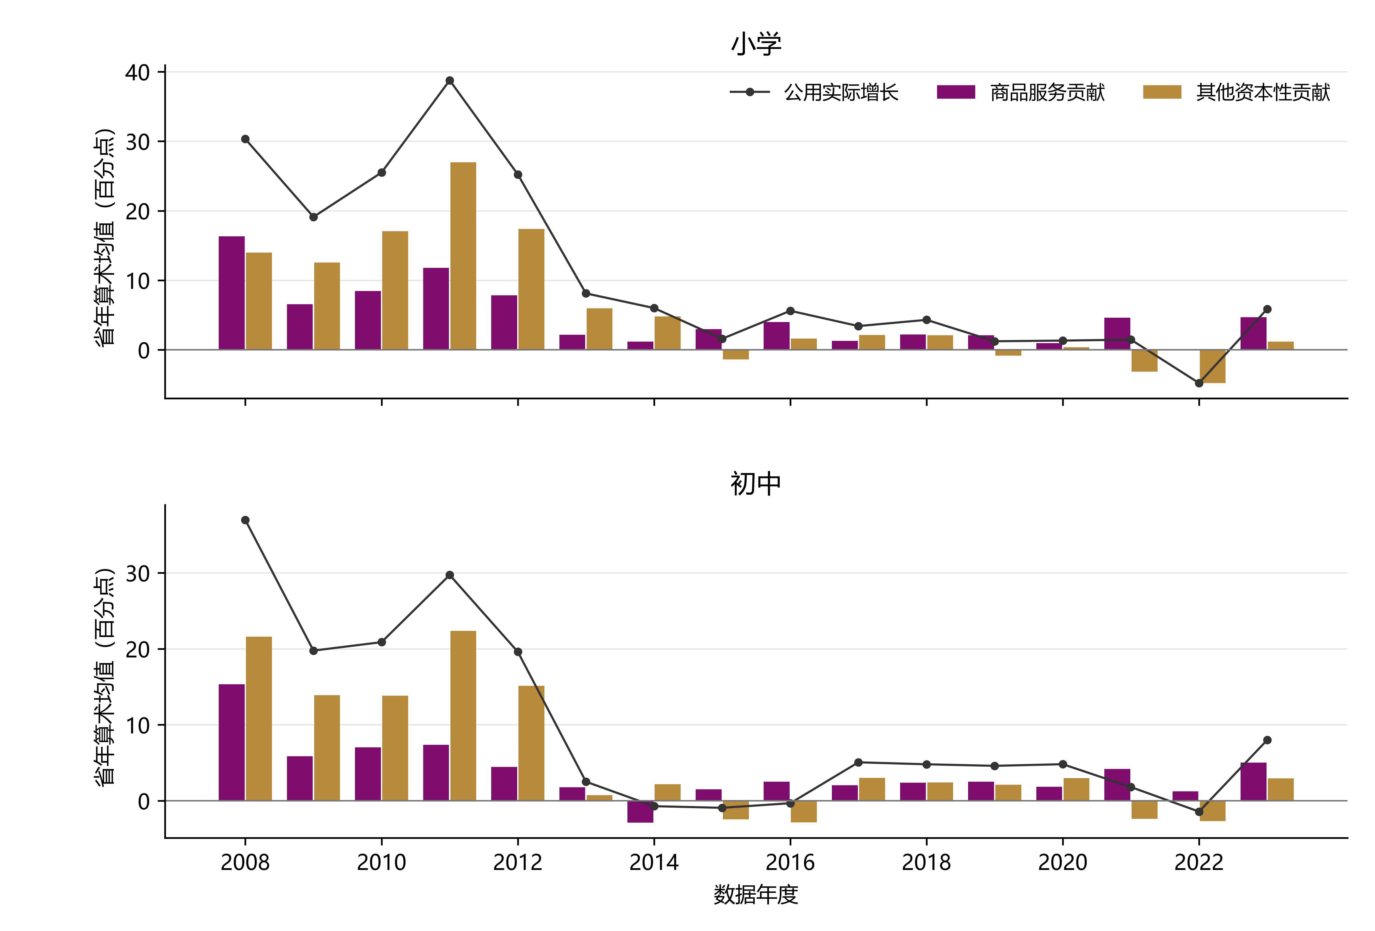
注：分项实际金额变化除以同省前期公用金额，再取年度可用省年算术均值。两柱合计对应黑线，单位为百分点；不是全国加权增长。
2009—2012年，两学段其他资本性的平均增长贡献普遍高于商品服务；部分后期年份则出现商品服务正贡献与其他资本性负贡献并存（图9）。公用总额能够掩盖内部抵消，增长放缓可能涉及项目组合变化。金额贡献描述账面组成，不能据此判断资本投资效益或排除个别学校的运行压力。

六 生源变化与支出响应

（一）个人与公用具有不同条件响应
这里的响应差，是在控制相同变量后，比较生源变化相同时两类支出增长关联的差异。例如公用减个人的系数为正，表示公用增长与生源增长的平均关联更强，不能据此直接断言减少学生会导致运行经费受挤压。
在2008—2023年每学段472条完整省年记录中，控制学生、实际自身财政收入及省份、年份效应，直接比较公用与个人支出的响应差。初中学生响应差为0.601，四项检验Holm校正p为0.0144；小学为0.695，校正p为0.0879。自身财政收入响应差在两个学段均未获相应校正检验支持。
图10 公用支出相对个人支出的响应系数差
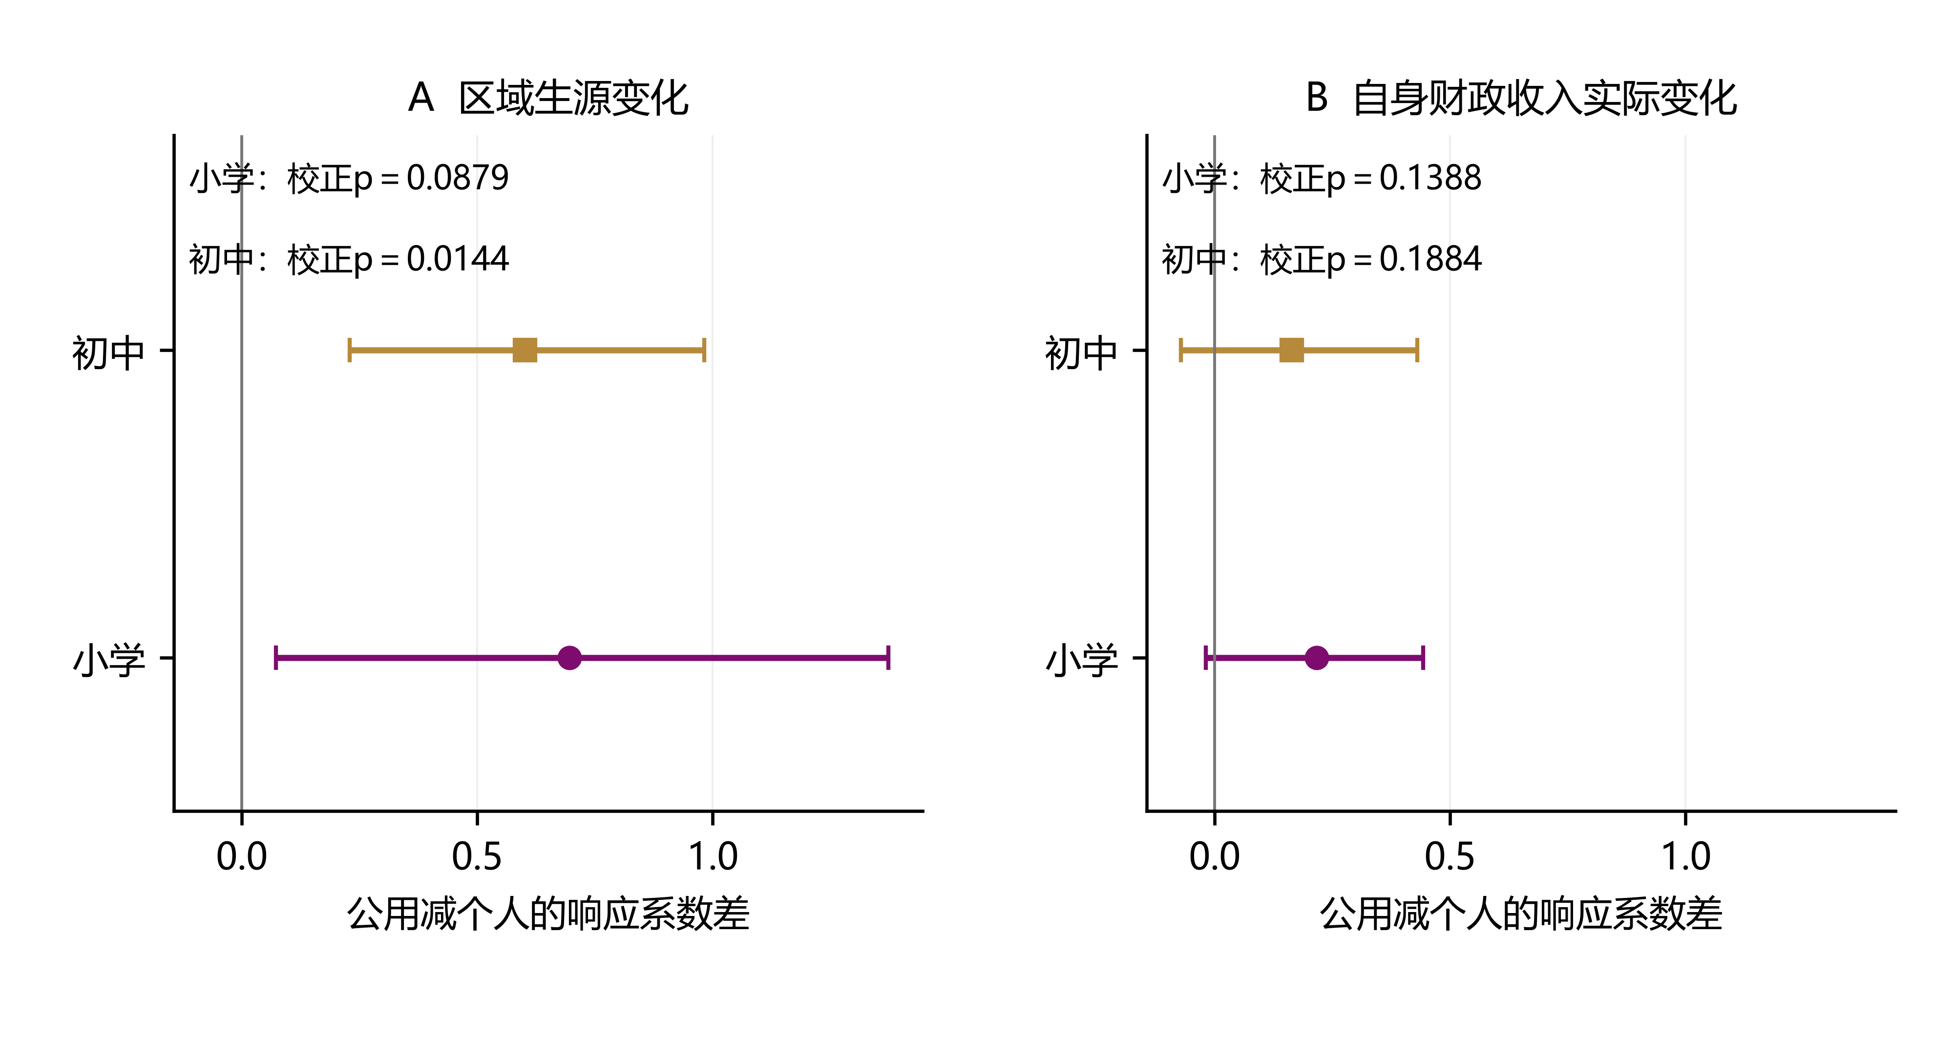
注：点为直接差模型系数，线为单项野生聚类自助检验反演95%区间；四项p值按检验族作Holm校正。每学段472条省年、31个省级聚类。区间针对单项检验，p值经过多重检验校正，两者采用不同评价标准。
直接差异检验比比较两个模型各自是否显著更符合研究问题。结果支持初中不同支出类别的平均条件关联存在差异；小学方向一致，但证据较弱。将学生增长和下降分别建模后，初中下降项差系数约−0.462，近似区间跨零，尚不足以专门认定生源收缩引起公用挤压。

（二）商品服务相对工资福利的差异更清晰
图11 商品服务相对工资福利的响应系数差
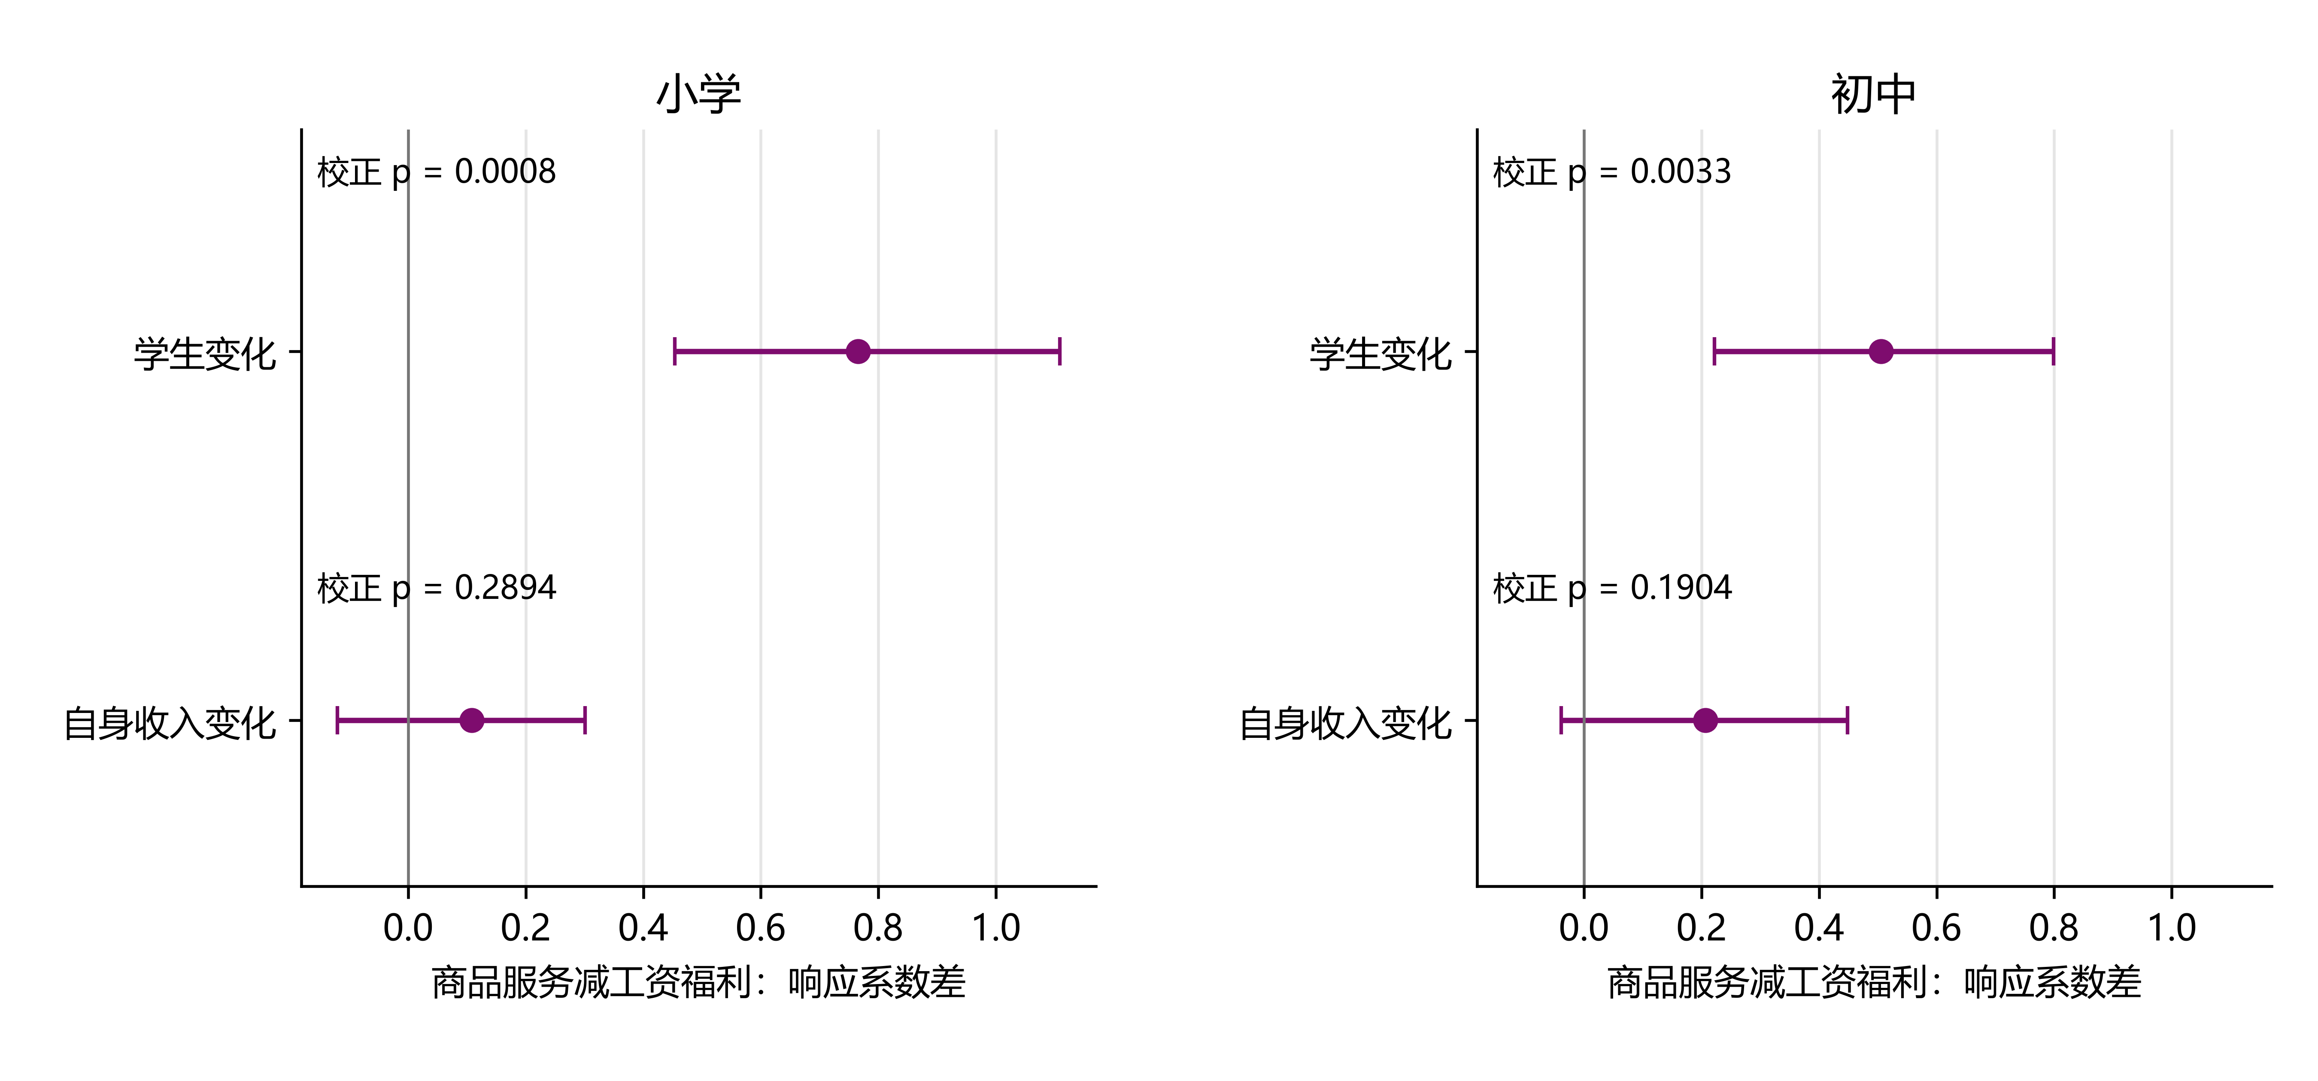
注：与个人、公用比较使用相同的472条省年。因变量为两项实际对数变化之差；线为单项自助反演95%区间，四项检验作族内Holm校正。
商品服务相对工资福利的学生响应差，小学为0.766、初中为0.506，相应校正p为0.0008、0.0033（图11）。在其他条件相同的模型比较中，在校生人数的年度增长率相差1个百分点（以对数变化近似），商品服务与工资福利实际支出增长率之差平均相差约0.77个百分点（小学）和0.51个百分点（初中）。剥离其他资本性和个人家庭补助后，项目关联差异仍然存在。
辅助模型中，商品服务的学生系数为0.589、0.444，工资福利为−0.177、−0.062；后者区间均含零。结果不能解释为生源减少必然推高工资，也不直接证明人员刚性机制。更准确的判断是，不同项目与区域生源变化的平均关联不同。

（三）分期估计及其不确定性
图12 商品服务相对工资福利响应差的分时期比较
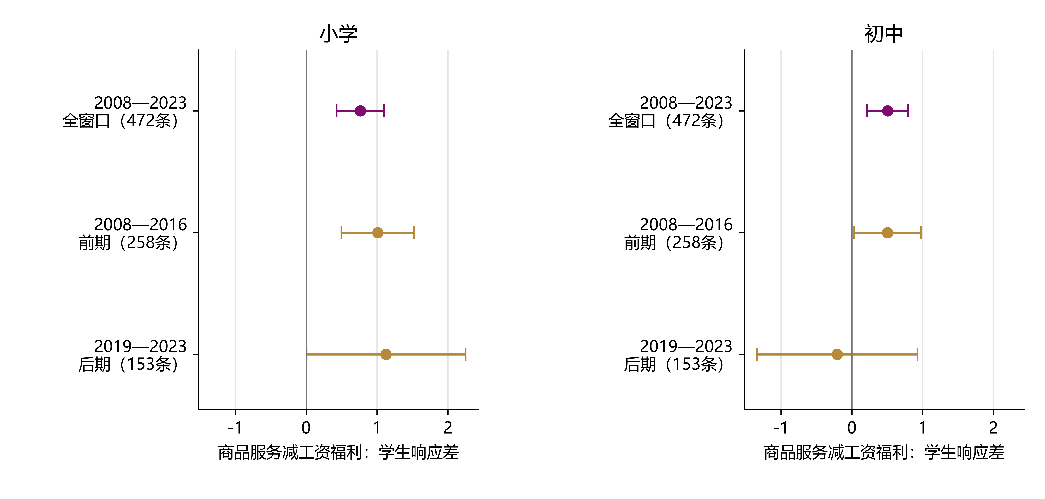
注：全窗口472条，2008—2016年258条，2019—2023年153条。各窗口独立估计；线统一为CR1及t分布近似95%区间。分期属于追加敏感性分析，非正式结构突变检验。
剔除2017—2018年后，学生响应差仍为0.816（小学）、0.450（初中）。分期估计中，前期为1.011、0.502，后期为1.128、−0.207。初中后期95%近似区间为−1.339至0.925，估计精度不足（图12）。现有分期结果不足以确认关系跨期稳定，也不足以认定关系逆转；不同窗口的点估计或显著性差异不等于已检验出系数差异。

七 办学资源与财政补助

（一）教师与班级变化的解释范围
同样本加入教师和班级后，学生响应差有所变化，但系数变化不能换算为机制解释率；完整比较见附录三图14。
四项资源直接差异检验均未通过校正后的5%阈值。初中教师差为−0.836、校正p为0.1660，班级差为0.800、p为0.6387（附录三图15）。班级组织和人员存量是有理论依据的解释方向，但当前省级资料尚未识别独立的人员制度或班级调整机制。

（二）自身收入不能完整代表财政背景
图13 地方自身收入与中央补助合计的实际变化
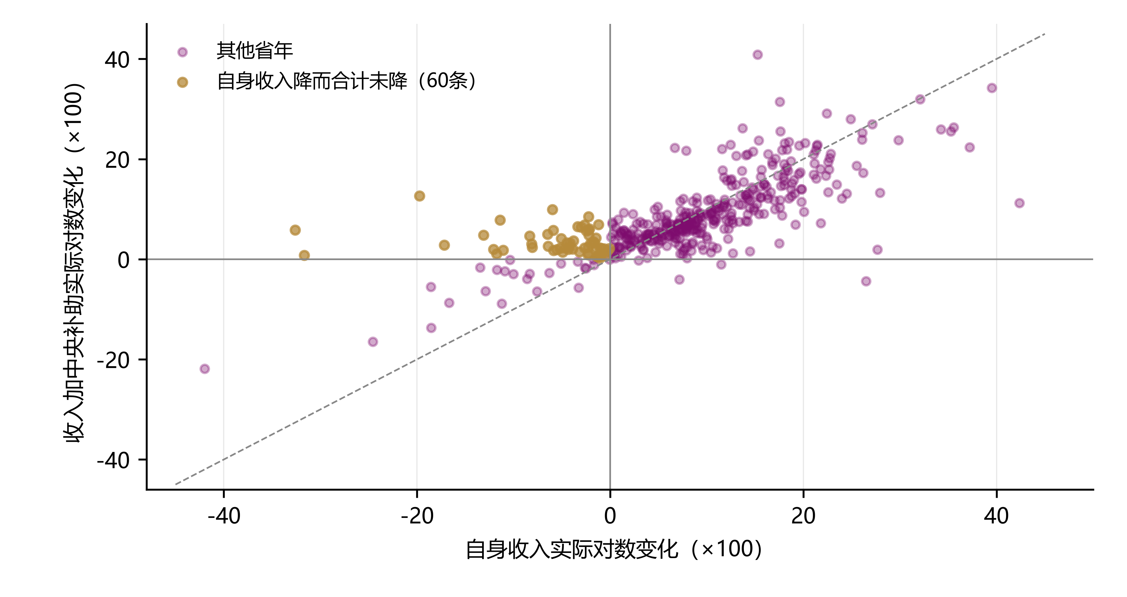
注：436个省年，两学段财政背景仅计一次；金色为自身收入实际下降而两项合计未下降的记录。两项合计不是完整可用财力。
在补助共同样本中，84条自身收入实际下降记录有60条的自身收入与中央补助合计未下降，占71.4%（图13）。单以自身收入下降表示财政资源同步收缩，会遗漏部分年度的预算背景。中央补助包含返还及用途约束，其金额变化也可能响应地区困难，不能据该比例认定外生补助缓冲效应。补助回归未确认独立关联，详见附录三图16。

八 主要结论与政策启示

（一）长期变化的主要结论
全国财政保障扩张与生源、地区和项目调整共同构成三十年的变化。生源先后经历下降与回升，财政性金额增长伴随来源占比调整，地方支出则由较快扩张转向较低增速，并出现局部项目收缩。全国总量因而需要与学段时序及配置结构结合解释。
第一，生源变化具有反复性和学段时差。小学在1997年达到观察期峰值，持续回落至2013年后回升；初中在2003年达到峰值、2015年降至低点后回升。2024年，小学在校生较上年减少2.32%，初中增加2.72%。省级序列还显示，小学21个、初中18个地区出现至少两轮连续下降。全国或单一学段的短期变化，因而不足以代表各地长期配置需求；资源安排需要同时处理下降地区的存量调整与增长地区的容量需求。
第二，财政性金额增长与收入来源结构调整同步发生。2013—2024年，小学、初中财政性收入名义金额分别增长107.31%和111.27%，占同范围总收入的比例却由96.11%、94.68%降至91.36%、89.37%。举办者构成分解进一步表明，2014—2021年的比例下降主要对应不同举办者收入权重的变化；2021—2024年，权重变化的向上贡献又受到组内财政性比例下降的抵消。因此，占比回落不能直接等同于财政性金额减少，比例稳定也不能说明学校类别内部的资金结构保持稳定。
第三，支出扩张由前期较快增长转向后期较低增速，局部收缩在公用项目上更为突出。在相同28个省级地区中，个人与公用支出合计的年均实际增速中位数，小学由2007—2013年的14.54%降至2013—2023年的6.16%，初中由14.47%降至6.05%；逐省比较，小学28个、初中26个地区均出现放缓。2017—2023年，31个地区中小学8个、初中7个地区公用支出累计实际下降，小学吉林、辽宁、黑龙江的个人与公用合计也下降。多数地区的支出仍在增长，但全国扩张已不能充分反映各地公用项目的变化。以上结果描述统计窗口内的变化，不将窗口分界认定为政策转折。
表4 主要序列的历时变化与判断边界
观察对象 | 主要历时变化 | 由资料支持的判断
全国生源 | 小学1997年峰值、2013年低点；初中2003年峰值、2015年低点，其后均回升 | 峰谷存在学段错位；2024年小学下降而初中增长
财政性收入 | 2013—2024年名义金额扩张，而占同范围总收入比例回落 | 金额与来源比例不同步；收入权重变化参与全国比例变化
固定地区支出 | 2007—2013年实际增速较高，2013—2023年较低；2017—2023年部分公用支出累计下降 | 扩张速度和局部项目方向不同；跨期分类边界保留
表4归纳不同序列的变化。生源峰谷、收入占比和地区支出使用各自的观察窗口；1994年条件估算仅作为历史背景，不用于认定转折。

（二）支出调整的结构性特征
支出构成的变化集中体现为公用支出前期较快扩张、后期相对放缓。地方隶属学校个人支出占个人与公用合计的比例，小学由2007年的74.94%降至2013年的65.19%，2023年回升至75.40%；初中由68.41%降至61.67%，再回升至72.89%。细项分解说明，公用支出中同时包含商品服务和其他资本性项目；2023年商品服务的份额约为58.5%和53.4%。部分后期年份，商品服务的正增长贡献与其他资本性的负贡献相互抵消。公用总额放缓既可能包含资本项目变化，也可能伴随运行相关支出的变化，两者对学校日常运转的含义不同。
省级模型支持商品服务与工资福利具有不同的生源关联。2008—2023年，控制实际自身财政收入及省份、年份效应后，两项响应差为0.766（小学）和0.506（初中），均通过相应检验族的多重检验校正。年度生源增长率相差1个百分点（以对数变化近似），两项实际支出增长率之差平均相差约0.77和0.51个百分点。这是省级汇总资料中的条件关联，不直接说明学校如何调整人员或运行预算。教师、班级和补助拓展未确认独立条件关联，分期结果也不足以确认跨期稳定。现有证据支持项目间差异，尚不支持认定生源下降必然造成运行经费挤压。

（三）政策启示
政策重点是在财政保障扩张的基础上，提高配置对学段时序、地方需求和项目变化的适应性。以下建议分别对应资源规划、预算编制、地区复核和财政保障，具体额度依据县域、学校资料确定。
分学段开展县域滚动资源规划。教育部门应结合小学毕业队列、初中入学需求、人口流动及城乡学校分布，定期更新未来数年的学位、班级和教师需求。增长地区提前安排容量与师资，下降地区结合服务半径、班额和人员存量安排过渡。小学与初中增减错位、地区多轮下降的事实表明，单年人数变化不足以成为跨学段调拨或永久缩减资源的依据。
在预算编制中分别论证基本运行与资本项目。教育和财政部门应按学校服务任务核对教学运行、设施维护等经常性需求，并结合工资福利等人员支出安排核实保障水平；建设和集中采购则依据项目进度、存量设施及支付计划安排。商品服务项目可作为运行相关支出的观察线索，但不能替代学校实际成本清单。公用合计与人员份额用于提示结构变化，预算决策应落实到具体需求及项目明细。
对累计实际下降地区开展项目复核。小学8个、初中7个地区的公用支出下降可作为筛选线索，由地方教育和财政部门核对学校覆盖、细项金额及支付进度。项目收尾或支付时点变化，应调整后续项目计划；学校服务任务未减而基本运行资金不足，应据核实后的缺口研究补足安排。个人与公用合计也下降的地区，应同步核对生源、人员和设施变化。CPI平减仅反映一般购买力变化，不能单凭端点负增长认定运行缺口。
按资金用途和实际到位情况评估地方保障能力。共同样本中，84条自身财政收入实际下降记录有60条在加计中央补助后未下降，说明本级收入不足以完整代表财政背景。财政部门应核对中央地方分担、专项用途、上解及资金到位时间，区分财政总项与可用于学校运行的资金；教育部门按举办者列示财政性金额和来源占比。保障决策应依据学校可用资金与服务任务的对应关系，不能由总补助增长推定专项保障充分。

附录一 指标定义与统计范围
表5 数据系列、统计对象与使用窗口
资料或指标 | 统计对象 | 使用窗口 | 主要用途
在校生S | 普通小学、初中区域生源 | 1995—2024 | 历史与区域需求背景
财政性收入及早期重建 | 全国同学段不同举办者 | 1995—2024；1994暂估 | 来源金额与占比
地方隶属P、C | 地方隶属学校全来源支出 | 按分类分段 | 长期地区与结构描述
全隶属P、C | 全隶属学校全来源支出 | 2007—2023水平 | 2008—2023回归
W、A、G、X | 个人和公用内部四细项 | 2007—2023水平 | 细项构成与响应
教师、班级、学校 | 区域办学资源 | 2013—2023水平 | 2014—2023资源拓展
自身收入R | 一般预算或一般公共预算收入 | 相邻年度核准后使用 | 区域财政背景
中央补助B | 决算表中央补助总项 | 2007—2023可得记录 | 合计指标与解释拓展
个人支出记为P，公用记为C；工资福利W、个人家庭补助A、商品服务G、其他资本性X满足原表显示精度内P≈W＋A、C≈G＋X。另列基本建设K不重复加入X。自身财政收入记为R，中央补助记为B。年度CPI以上年为100，只用于一般购买力近似，非教育投入品专属价格指数。
长期支出描述采用地方隶属学校，回归采用全隶属、全来源支出。学生、教师和班级的区域统计范围尚未与支出对象完全对应。全国财政性收入与全来源支出分别定义，不混用于生均指标。
固定地区长期比较排除四川、重庆和西藏：四川涉及重庆设市前后的区划变化，重庆缺少1995年独立起点，西藏早期CPI链不完整。两学段每个窗口均采用相同28个地区。2017—2023年地区端点比较覆盖内地31个省级地区。
表6 回归窗口与共同样本
回归层次 | 变化窗口 | 每学段样本 | 比较原则
全样本P/C与细项 | 2008—2023 | 472省年、31聚类 | 496潜在位置各排除24
资源解释 | 2014—2023 | 300省年、31聚类 | 310潜在位置各排除10
财政补助 | 2008—2023 | 436省年、31聚类 | 较472各少36
时期追加检查 | 2008—2016／2019—2023 | 258／153省年 | 独立拟合，非结构突变检验

（一）生源下降轮次的识别与敏感性
以1995—2024年分地区、分学段在校生序列为基础，年度人数严格低于上一年才记一次下降。连续至少两次年度下降构成一轮，其基期为第一次下降前一年，末期为最后一次下降年。人数持平或增加终止该轮；一地区可有多轮，轮次数不能解释为独立地区数。
缺失相邻年会打断连续性；四川1997、1998年的相邻比较因区划边界排除。1996年开始的下降轮次标记为观察期左边界，持续到2024年的轮次标记为右边界；满足持续期的边界轮次纳入描述，不能认定其真实起止正好落在观察期边界。重庆只从可得独立地区记录识别。
表7 生源下降轮次及持续期敏感性
学段 | 最低持续期 | 轮次数 | 至少两轮的地区数 | 左/右边界轮次数
小学 | 2年 | 63 | 21 | 7/7
初中 | 2年 | 62 | 18 | 2/3
小学 | 3年 | 50 | 15 | 7/6
初中 | 3年 | 46 | 11 | 2/3
注：按年度下降次数判断持续期，边界标记不是完整持续时间。配套轮次明细保留基期、末期及区划终止标记。

（二）跨期统计范围及允许用途
表8 统计边界、处理方式与使用限制
序列或窗口 | 已知边界 | 处理方式与允许用途
早期财政性经费 | 1994年估算；1995—1997年支出、后期收入；1998年会计边界 | 估算单点、边界分段；只描述金额与来源，详见附录四
企业及民办来源 | 2002年企业定义变化；2007年财政性组成列项调整 | 企业组成重算；列示2007年组成差额，不认定全部范围统一
地方隶属支出 | 2007、2014年分类边界及2024年资本项目名称变化 | 长期比例分段，2024年单点；固定28地区端点比较不作改革效应解释
全隶属支出细项 | 2017—2018年内部构成变化及学校覆盖限制 | 以条件关联解释；剔除两年及分期估计针对细项响应，不替代长期端点核验
生源与财务覆盖 | 区域在校生与经费学校对象尚未完全对应 | 生源为区域背景；不报告严格同范围的生均支出
财政背景 | 自身收入和中央补助总项并非完整净可用财力 | 仅比较指标和条件关联，不认定外生补助效应

附录二 AI工具使用说明

（一）主要智能体与研究分工
本报告主要使用 Codex 在本地工作区辅助资料检索、数据整理、分析程序编写、可视化和报告修订。团队提出问题、确定时段与对象，审阅阶段性结果，并就数据口径、图示表达和报告内容提出修订要求；AI agent依据这些要求执行具体任务；数据判断最终以可追溯原始资料和实际程序结果为依据。

（二）技能与配套工具
技能（skill）为智能体提供任务流程与审校规则。
在我们的项目过程中，scientific-visualization skill用于图示设计和审校，检查变量、单位、统计范围、缺失值、分段及不确定性表达；matplotlib skill用于坐标轴、图例、中文字体、南开紫与金色配色以及静态图输出；statistical-analysis skill用于梳理检验对象、样本单位、估计区间、多重检验和结果解释。技能建议结合本报告的数据条件采用，未照搬不适用的检验流程。
在报告的文本产出阶段，团队使用了documents文档技能及配套转换、渲染工具用于Word修订和PDF排版核验。Codex app相关工具（codex-app-tools）用于工作区依赖定位和文档展示，联网检索工具用于查找官方统计与政策材料。实际计算和制图由Python及pandas、NumPy、Matplotlib等程序库完成，文档处理使用python-docx等工具，PDF转换使用LibreOffice。
团队还使用profyunv学术指导知识库辅助审视问题意识、研究设计和结论边界，使用academic-human-writing技能检查中文学术表达、证据与判断的对应关系及重复表述。知识库辅助意见由团队审阅，不代表知识库所涉及学者本人参与或认可本报告。

（三）AI辅助研究与可视化的具体流程
资料阶段，智能体读取年鉴表格、PDF和网页，编写抽取与整理程序，建立分学段、分地区、分年份的数据系列；对异常数值、单位及统计分类变化回查原表，并通过官方网络材料交叉核对。早期经费按明确的来源组成或分配假设重建，条件估算、缺失与口径边界分别保留，未将模型生成的数值作为原始观测。
分析阶段，智能体编写并执行趋势描述、CPI换算、收入构成分解和省级面板分析程序，比较支出类别的条件关联；进一步进行同样本比较、分期敏感性分析、聚类推断和多重检验校正。独立OLS复算、组成恒等式和原格回读用于核查计算。
可视化阶段，智能体依据整理后的绘图数据编写Matplotlib程序，绘制全国时序、地区比较、支出构成、系数区间及省级地图。统计图由数据程序生成，未以文生图替代数据曲线或统计地图。图注注明来源、单位、范围、估算和区间含义；地图由省级边界文件与分析数据匹配生成。图示审校同时核对精确数值、文字可读性和Word中的实际显示效果。
报告阶段，智能体据分析结果辅助起草和修订摘要、正文、结论与政策启示，整理参考文献和引文编号。每轮编辑以团队提供的版本为底稿，保留既有字体和设计，导出PDF后检查页面、图表位置及目录页码；团队反馈用于继续修订。

（四）复核与可追溯材料
本研究的数据与工作成果已整理并发布于GitHub公开研究仓库。仓库保存整理后的数值数据、原值账本与核查记录、分析代码、原始计算结果、绘图数据、图表及Word/PDF报告，并区分当前采用结果与历史探索版本；文件清单、SHA-256和关键结果复核脚本提供查验依据。第三方年鉴、论文全文、扫描件及字体未随包公开分发，外部原件以来源索引和获取说明保留。公开包已完成文件完整性核验与关键结果独立复算，原始年鉴至报告的跨环境全流程复跑尚未完成。AI生成的程序、引文与文字仍须核对，研究团队负责最终审阅、结论取舍及对外提交。

附录三 估计方法与稳健性分析

（一）增长、分解与回归设定
实际累计增长＝期末与期初名义金额之比÷区间CPI连乘因子−1；复合年均增长再按间隔年数开方。地区中位数、等权省年均值和全国金额加权增长分别使用，不能互相替代。
实际对数变化为Δln X实际＝ln(X当年/X上年)−ln(CPI当年/100)。支出模型为Δln Y实际＝βSΔln S＋βRΔln R实际＋α省＋λ年＋ε。直接差模型以两项实际对数变化之差为因变量；同省同年使用相同CPI时，平减因子相消，可写作Δln C−Δln P或Δln G−Δln W。解释变量保持相同；资源模型加入教师、班级，补助模型加入Δln B实际或以R＋B替代R。
全国财政性收入比例写为Σwf，w为举办者收入权重、f为组内财政性比例。两时点变化＝ΣΔw×平均f＋ΣΔf×平均w。公用增长贡献以同省前期C为分母计算G、X的实际金额变化。两种分解均属会计恒等式，不作因果解释。
模型采用省年等权OLS，不插值、补零、缩尾或按结果选择主样本。省级CR1聚类标准误允许同省相关。四项直接差异检验采用9999次零假设约束的Rademacher野生聚类自助及检验反演单项95%区间。^{[16]} 各检验族分别作Holm校正，未统一控制全部探索分析的错误率。辅助图使用明确注明的CR1近似区间。
分析为探索性设计，分期检查属于观察图形后的追加敏感性分析；各时段独立估计，未实施正式结构突变检验。固定效应不能消除时变遗漏、反向因果或跨省相关。置信区间用于估计推断，与1994年条件估算情景范围不同。
表9 个人与公用直接响应差检验
学段 | 检验对象 | 系数 | 单项95%区间 | 校正p
小学 | 学生变化 | 0.695 | 0.072 至 1.373 | 0.0879
小学 | 自身收入变化 | 0.217 | -0.019 至 0.442 | 0.1388
初中 | 学生变化 | 0.601 | 0.229 至 0.982 | 0.0144
初中 | 自身收入变化 | 0.164 | -0.072 至 0.430 | 0.1884
表10 商品服务与工资福利直接响应差检验
学段 | 检验对象 | 系数 | 单项95%区间 | 校正p
小学 | 学生变化 | 0.766 | 0.453 至 1.109 | 0.0008
小学 | 自身收入变化 | 0.108 | -0.120 至 0.301 | 0.2894
初中 | 学生变化 | 0.506 | 0.222 至 0.799 | 0.0033
初中 | 自身收入变化 | 0.207 | -0.039 至 0.448 | 0.1904
表11 财政变量规格变化的同样本结果
学生响应差 | 控制自身收入 | 另加补助 | 改用两项合计
小学 | 0.743 (0.181) | 0.710 (0.183) | 0.701 (0.186)
初中 | 0.441 (0.131) | 0.436 (0.133) | 0.433 (0.135)
注：每学段同一436条省年。括号为省级CR1标准误；模型变化不表示中介解释比例。

（二）早期收缩假设与不利结果
连续至少两年学生减少的样本用于检验两项探索假设。收入收缩变量Z＝max(0,−实际自身财政收入对数变化)。第一项以公用减个人增长为结果，预期Z系数为负；第二项以公用实际增长为结果，检验2016年及以后收入收缩斜率相对前期是否提高，允许学生响应分阶段。
表12 持续生源下降样本的两项探索检验
学段 | 假设 | 省年数 | 系数 | 自助p | 四项校正p
小学 | H1 | 157 | -0.588 | 0.1945 | 0.3890
小学 | H2 | 157 | -0.412 | 0.6577 | 0.6577
初中 | H1 | 202 | -0.767 | 0.0719 | 0.2876
初中 | H2 | 202 | 0.585 | 0.1254 | 0.3762
四项检验校正后均未通过5%阈值。小学持续下降样本157条，实际收入收缩17条，其中2016年前仅2条；初中持续下降202条，收入收缩前期5条。小学第二项反演置信集在设定搜索下界未封闭，不能写成有限区间。同省同年两学段共同下降的98条中，财政收缩仅5条、3省，学段直接差系数约−0.00136、自助p为0.9777。
剔除财政分类调整相关的2015—2016年后，初中第一项点估计由−0.767变为−0.105，小学第二项由−0.412变为1.236。原假设缺乏稳定支持，完整结果保留。全样本和支出细项分析改变了研究对象及估计问题，不能视为原假设获验证。

（三）资源与财政补助的完整拓展结果
以下模型保留探索分析的完整证据。资源模型采用相同300条省年进行比较，补助模型采用相同436条省年。控制变量进入后的系数变化不表示中介解释率；统计不显著也不等于变量没有作用。
初中同样本基准学生响应差为0.473，分别加入教师、班级及两者后为0.566、0.151、0.073；小学共同加入后为0.787（附录三图14）。窗口变化与控制变量进入必须分开比较。系数变化涉及资源共变、内生性和控制路径，不能换算为机制解释率。
图14 纳入教师和班级变量后的学生响应差
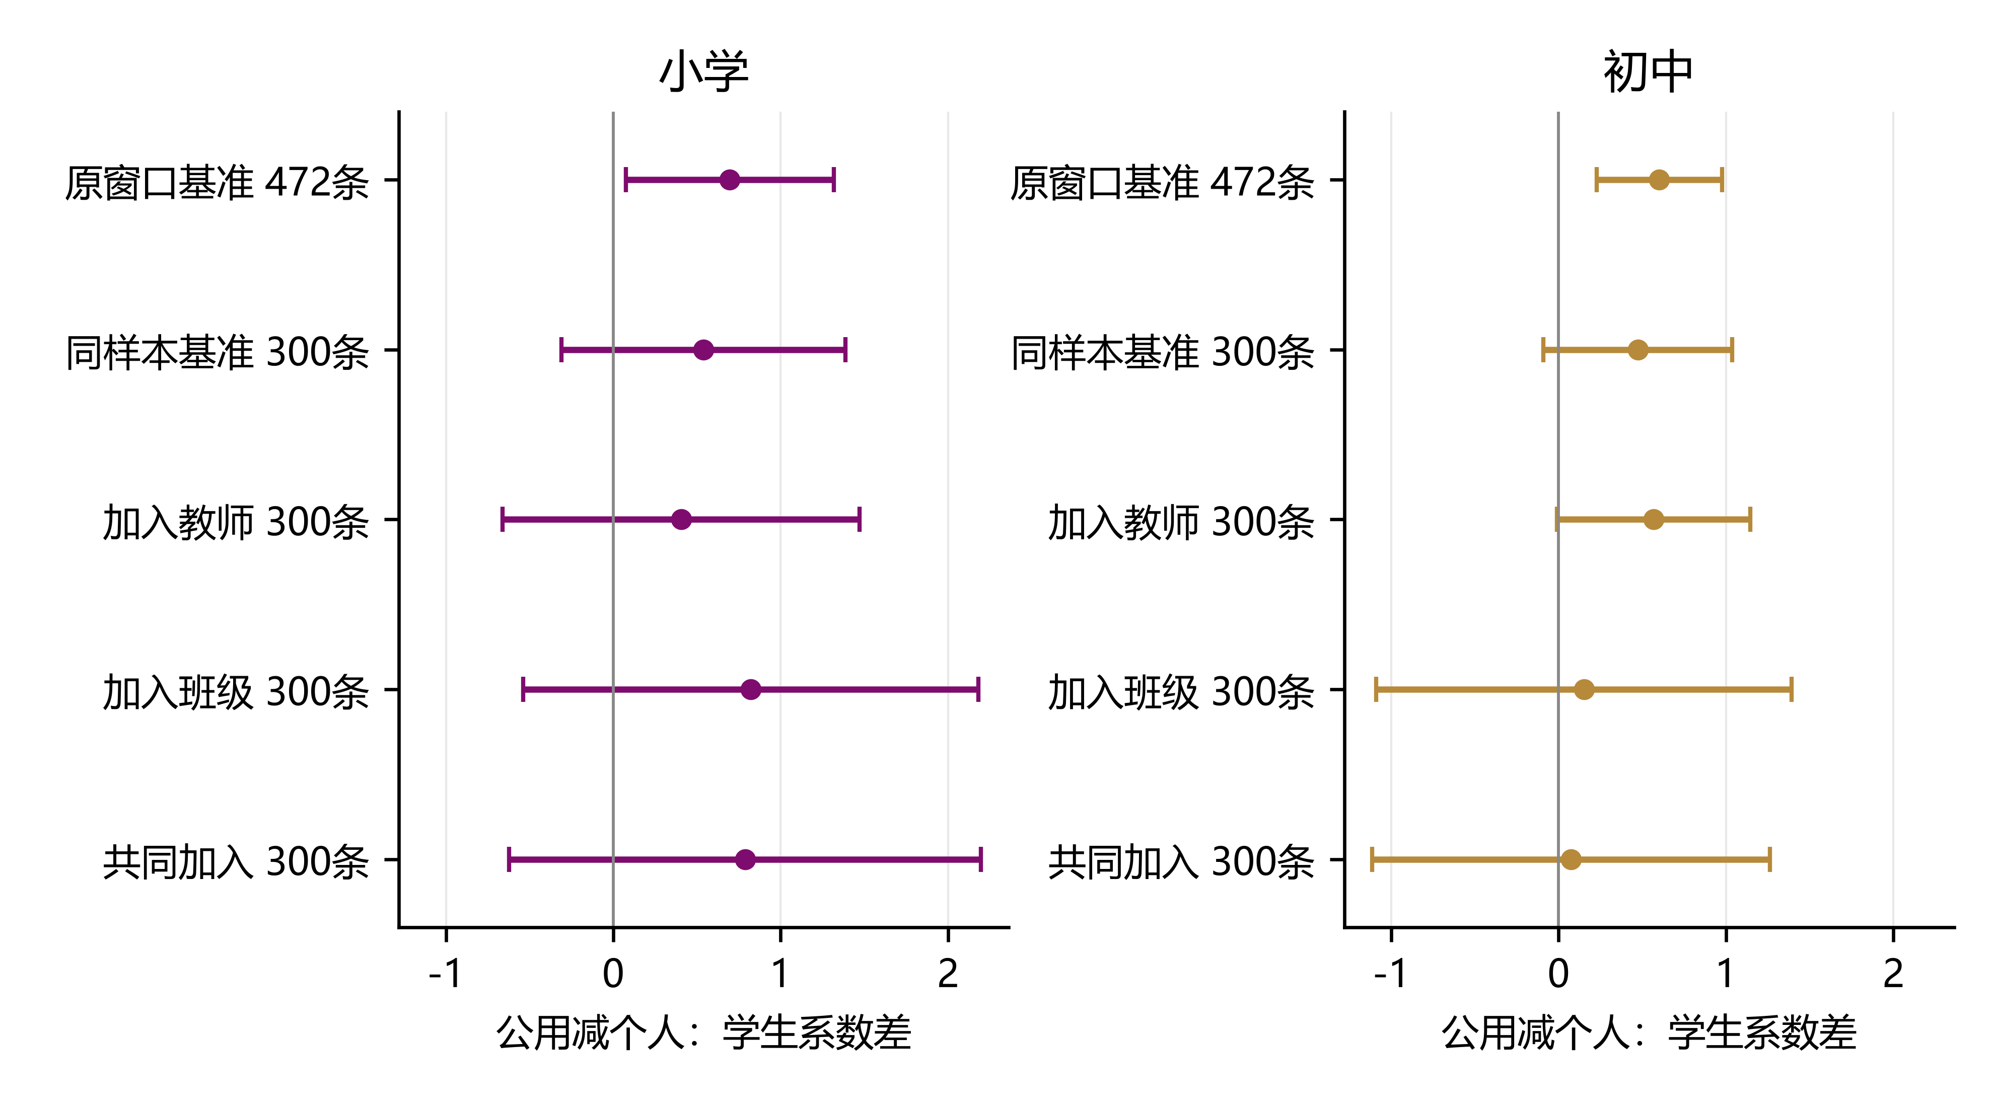
注：原窗口每学段472条，其余模型均使用2014—2023年同一300条省年；点为公用减个人的学生系数，线为CR1及t分布近似95%区间。
图15 教师和班级与支出增长差的条件关联
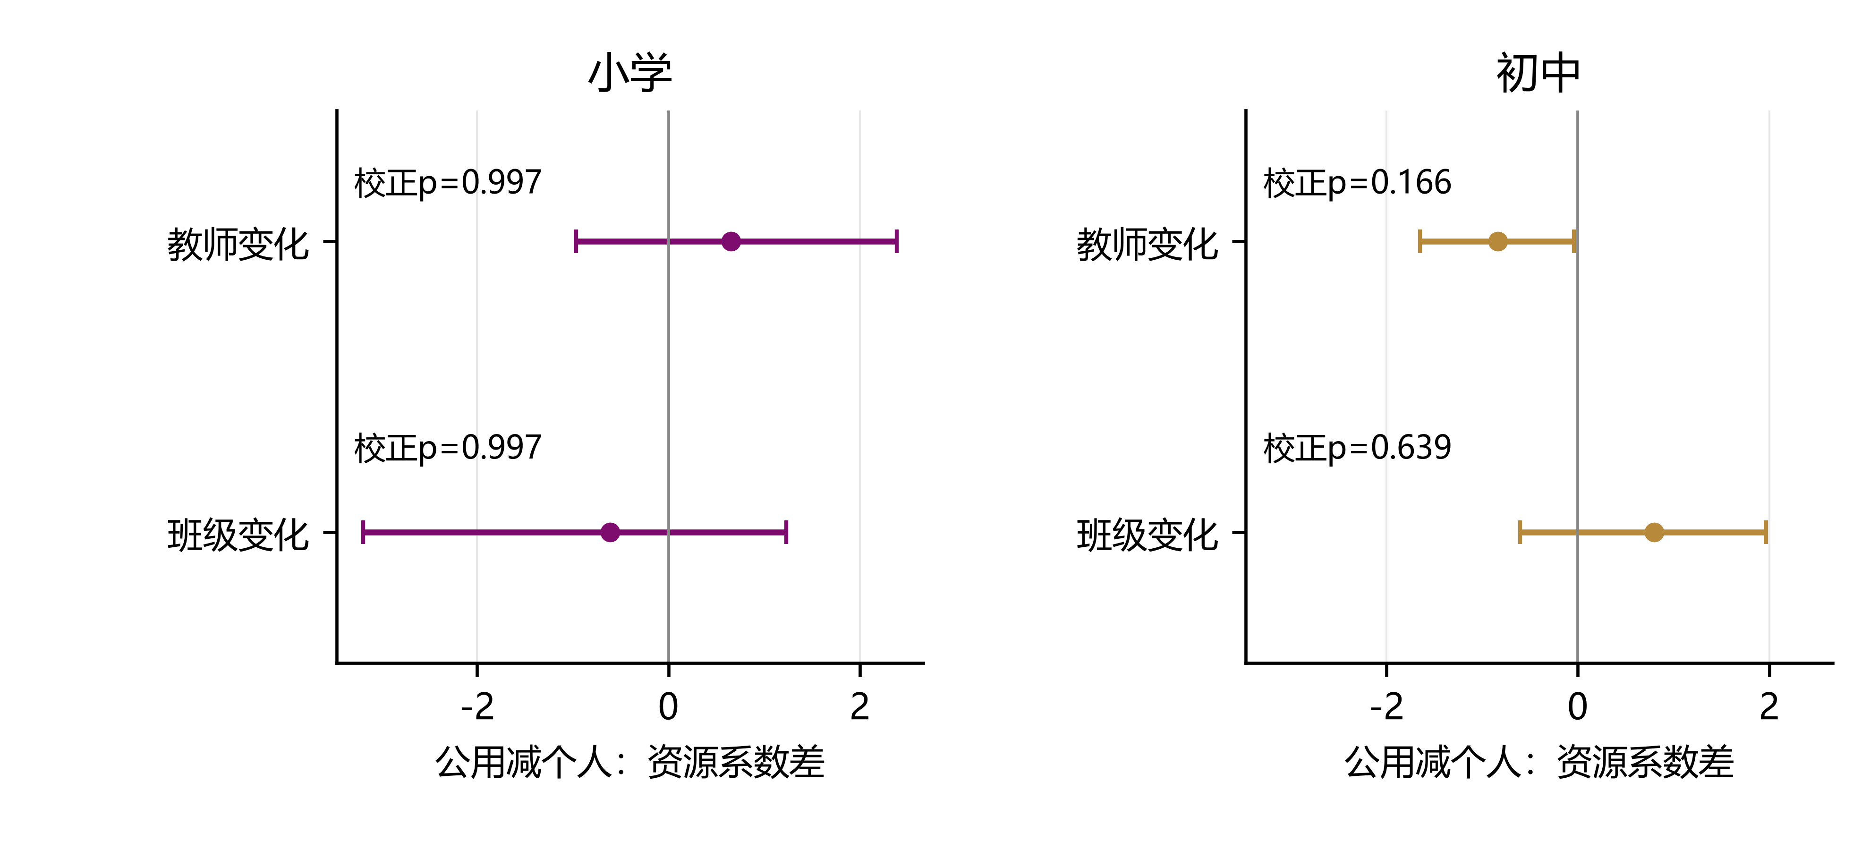
注：共同控制学生、收入、教师、班级及双向固定效应。每学段300条省年；线为单项自助反演95%区间，四项资源检验作Holm校正。
图16 中央补助与教育支出调整的条件关联
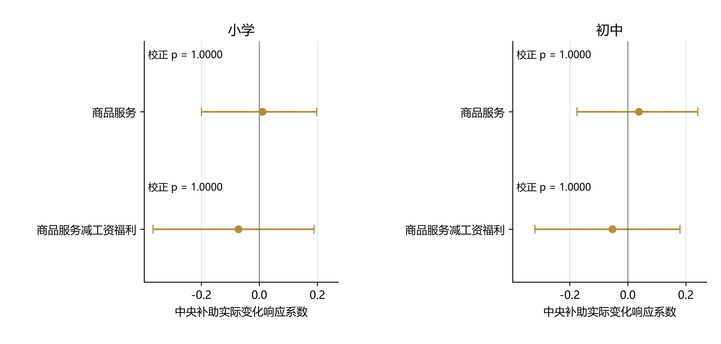
注：控制学生、实际自身财政收入及双向固定效应；每学段436条省年，9999次约束野生聚类自助检验与反演单项95%区间。四项补助检验单独作Holm校正。
中央补助对商品服务的系数为0.010（小学）、0.038（初中），对商品服务减工资福利的差系数为−0.072、−0.053；四项校正p均为1.000，区间均跨零（附录三图16）。现有结果未确认独立补助关联，不等于补助无作用。在同一436条省年中改变财政变量规格后，学生响应差仍为正。

附录四 早期经费与跨期衔接

（一）1994年估算与早期资料
1994年全国预算内经费883.98亿元乘当年义务教育预算拨款份额53.41%，得到约472.13亿元约束总额。^{[10][17]} 按1995年小学、初中、特殊教育预算内支出比例分配，特殊教育保留在分母；其他来源用1994年全国来源金额与1995年学段来源权重分配，再加总财政性组成。
表13 1994年财政性经费条件估算
学段 | 财政性 亿元 | 总经费 亿元 | 财政性占比 | 同方案情景范围 亿元
小学 | 399.27 | 501.95 | 79.54% | 397.60—399.27
初中 | 257.35 | 327.55 | 78.57% | 257.35—262.49
小学财政性金额为399.27亿元、初中257.35亿元，均为估算。改用1996、1997年分配比例得到表内同方案情景范围，不能理解为置信区间或真实误差上限。官方白皮书1994年小学总经费594亿元与本方案总额501.95亿元仍有范围差异。^{[18]} 1994年未进入回归、精确同比或转折判断。
1995—1997年年鉴另有教育部门及其他部门学校收入表，其小学、初中记录已单独核准；该范围不包含企业及民办全部收入，因此正文全口径系列仍按支出来源组成重建，不能混加企业支出与部门收入。1998—2004年按收入来源重建，2005年起读取公布值。

（二）2002年企业项与2007年来源组成
1998—2001年企业总收入计入原公布财政性金额；企业项调整仅保留企业拨款及产业等用于教育的收入，扣除学杂费和其他收入。1998—2006年候选算法已回核，2002年以后与公布值相符。2001年小学调整为1011.73亿元、初中548.89亿元，较原值分别少11.63、7.92亿元。该调整只统一企业项，未认证全部跨期学校范围。
2006、2007年全国及两学段原表均满足：全部收入＝部门学校收入＋企业学校全部收入＋民办学校全部收入。因此民办来源项目改为“举办者投入”不能解释为总经费分母缩小。2007年财政性分子包含企业、民办学校预算内资金及教育税费；其与沿用旧表可识别组成的差额，小学15.15亿元、初中15.20亿元，分别影响占比0.5138、0.7400个百分点。2006年未独立列项，不认定对应资金为零。^{[10]}
图17 企业来源及公共资金列项差异的量化比较
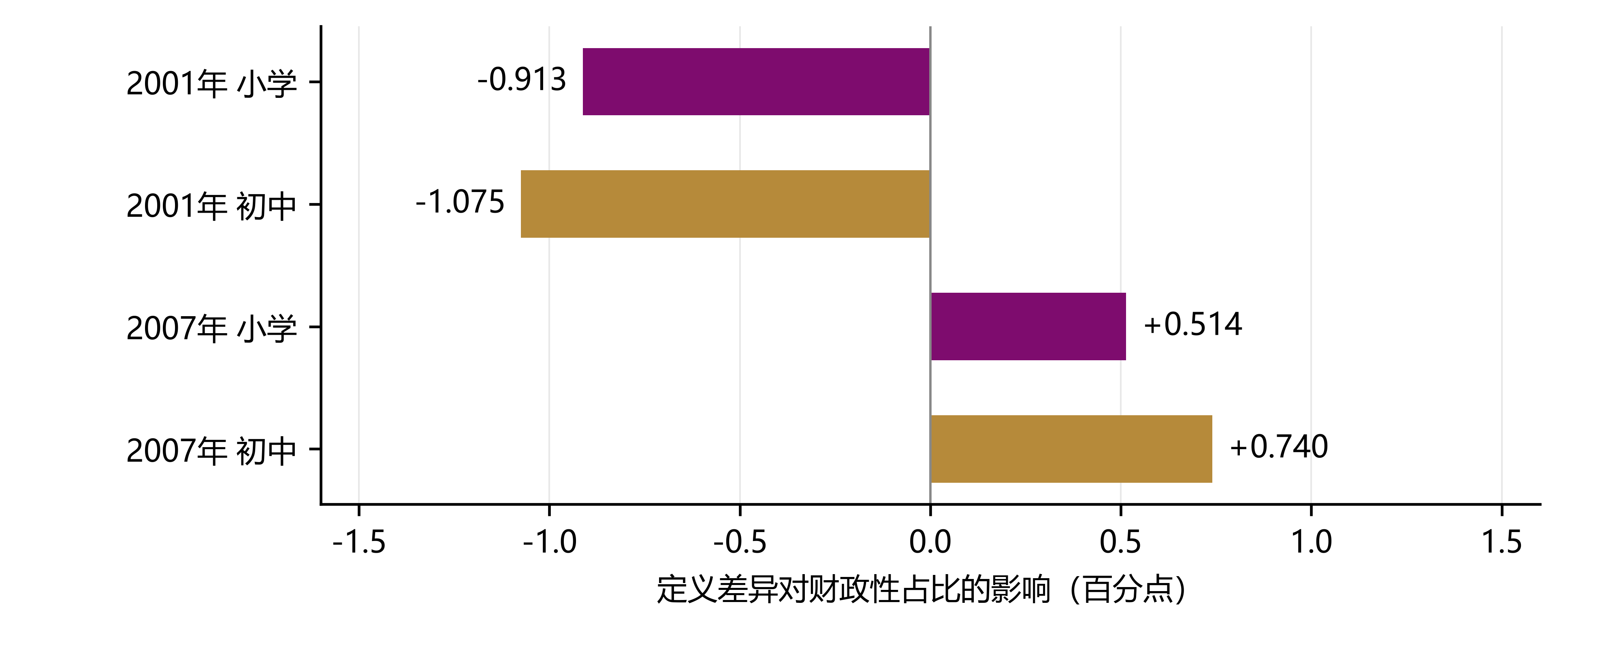
注：原表组成项差额，非年度增长和抽样误差。2001年为企业项调整；2007年为完整财政性组成与旧表可识别算法之差。
2007年小学公布金额增长34.36%，按旧表可识别组成增长33.60%；初中为48.46%和47.16%。这组差异不足以消除当年明显增长，但不能将其称为全部制度变化效应。2006年千元单位已与国家统计局全国合计交叉核准；1998年新会计制度调整的范围边界仍保留。^{[10][19]}

附录五 分省结果与资料管理
图18 各省级地区小学与初中公用支出累计实际增长（2017—2023年）
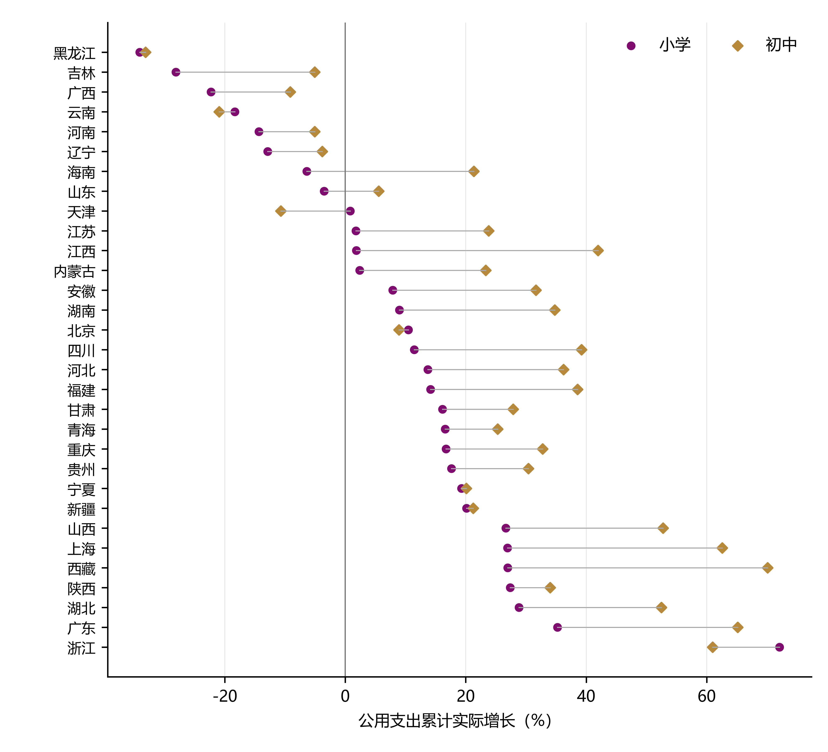
注：按小学增长排序；线段连接同一地区两学段。零线左侧表示累计实际下降；与正文空间分布图使用同一数据。

表14 分省公用支出累计实际增长（2017—2023年）
省级地区 | 小学（%） | 初中（%） | 省级地区 | 小学（%） | 初中（%）
黑龙江 | -34.14 | -33.17 | 河北 | 13.72 | 36.24
吉林 | -28.14 | -5.06 | 福建 | 14.17 | 38.57
广西 | -22.31 | -9.14 | 甘肃 | 16.12 | 27.87
云南 | -18.33 | -20.94 | 青海 | 16.59 | 25.30
河南 | -14.35 | -5.06 | 重庆 | 16.71 | 32.75
辽宁 | -12.90 | -3.81 | 贵州 | 17.62 | 30.38
海南 | -6.40 | 21.34 | 宁夏 | 19.29 | 20.07
山东 | -3.50 | 5.55 | 新疆 | 20.14 | 21.23
天津 | 0.84 | -10.71 | 山西 | 26.66 | 52.74
江苏 | 1.75 | 23.80 | 上海 | 26.91 | 62.59
江西 | 1.82 | 41.97 | 西藏 | 26.98 | 70.10
内蒙古 | 2.39 | 23.32 | 陕西 | 27.36 | 34.01
安徽 | 7.88 | 31.64 | 湖北 | 28.85 | 52.49
湖南 | 8.97 | 34.77 | 广东 | 35.23 | 65.15
北京 | 10.47 | 8.91 | 浙江 | 72.08 | 61.00
四川 | 11.46 | 39.21
注：按小学增幅升序排列；先左列从上到下，再右列从上到下阅读。地方隶属、全来源支出，使用地区CPI调整；端点结果不表示逐年变化均同向。
地图边界来自阿里云DataV.GeoAtlas公开省级GeoJSON，下载日期为2026年10月12日；保存原始文件、来源地址及SHA-256。图示保留原始省界、岛屿和海域线要素，采用主图及南海诸岛附图；两学段使用相同分组阈值，31个地区均与分析数据匹配。港澳台未纳入数据分析，呈灰色。该底图为公开地理数据；公开出版时，地图应按有关要求使用审核底图或完成地图审核。
数值复算包括固定效应模型的独立OLS核算、组成恒等式、CPI转换、校正p值及置信区间反演；细项和资源回读保留原格坐标。支出与学生覆盖、省市财政范围、工资养老列支及专属成本指数的限制集中列于附录，不通过增加当期控制变量代替机制识别。

资料来源与参考文献
[1] 梁文艳, 孙雨婷, 杜育红. 教育强国背景下适应人口变动的义务教育师资配置——基于人口增减分化典型省域的研究[J]. 教育研究, 2026(2): 40-53.
[2] 蔺海沣, 马玲. 人口结构变动对公共教育支出的影响效应——基于全球70项定量研究的三水平元分析[J]. 教育研究, 2026(2): 54-68.
[3] 李涛, 黄嘉欣. 学龄人口减少对乡村小规模学校发展的影响及其疏解——基于东北地区人口负增长省份的调查[J]. 教育研究, 2025(5): 107-121.
[4] 陈坤, 秦玉友. 人口变动趋势下基础教育师资配置机制研究——基于8省16县(区)的调查[J]. 西南民族大学学报(人文社科版), 2026, 47(5): 229-240.
[5] 国家教育委员会计划建设司. 中国教育事业统计年鉴: 1995-1997[M]. 北京: 人民教育出版社, 1996-1998.
[6] 教育部发展规划司. 中国教育统计年鉴: 1998-2014[M]. 北京: 人民教育出版社, 1999-2015.
[7] 教育部发展规划司. 中国教育统计年鉴: 2015-2024[M]. 北京: 中国统计出版社, 2016-2025.
[8] 国家教育委员会财务司, 教育部财务司, 国家统计局. 中国教育经费统计年鉴: 1996-2025[M]. 北京: 中国统计出版社, 1996-2025.
[9] 中国财政年鉴编辑委员会. 中国财政年鉴: 1996-2024[M]. 北京: 中国财政杂志社, 1996-2024.
[10] 国家统计局. 中国统计年鉴: 1995-2025[M]. 北京: 中国统计出版社, 1995-2025.
[11] 国务院. 国务院关于深化农村义务教育经费保障机制改革的通知: 国发〔2005〕43号[EB/OL]. (2005-12-24)[2026-10-12]. https://www.moe.gov.cn/jyb_xxgk/gk_gbgg/moe_0/moe_1133/moe_1134/tnull_14171.html.
[12] 国务院. 国务院关于进一步完善城乡义务教育经费保障机制的通知: 国发〔2015〕67号[EB/OL]. (2015-11-25)[2026-10-12]. https://www.moe.gov.cn/jyb_xxgk/moe_1777/moe_1778/201511/t20151130_221655.html.
[13] 国务院办公厅. 国务院办公厅关于进一步调整优化结构提高教育经费使用效益的意见: 国办发〔2018〕82号[EB/OL]. (2018-08-17)[2026-10-12]. https://www.moe.gov.cn/jyb_xxgk/moe_1777/moe_1778/201808/t20180827_346266.html.
[14] 国务院办公厅. 国务院办公厅关于印发教育领域中央与地方财政事权和支出责任划分改革方案的通知: 国办发〔2019〕27号[EB/OL]. (2019-05-24)[2026-10-12]. https://www.moe.gov.cn/jyb_xxgk/moe_1777/moe_1778/201906/t20190604_384344.html.
[15] 阿里云. DataV.GeoAtlas: 省级行政区边界数据[DS/OL]. [2026-10-12]. https://geo.datav.aliyun.com/areas_v3/bound/100000_full.json.
[16] CAMERON A C, GELBACH J B, MILLER D L. Bootstrap-based improvements for inference with clustered errors[J]. The Review of Economics and Statistics, 2008, 90(3): 414-427. DOI: 10.1162/rest.90.3.414.
[17] 蒋鸣和. 中国教育经费投入的“八五”回顾与“九五”展望[J/OL]. 教育研究信息, 1996(9)[2026-10-12]. https://www.cnsaes.org.cn/homepage/Upfile/201029/2010020981343441.pdf.
[18] 国务院新闻办公室. 中国的儿童状况[R/OL]. 北京: 国务院新闻办公室, 1996[2026-10-12]. https://www.fmprc.gov.cn/ziliao_674904/zt_674979/ywzt_675099/wzzt_675579/2296_675789/200207/t20020705_7961975.shtml.
[19] 教育部, 国家统计局, 财政部. 关于1998年全国教育经费执行情况统计公告: 教财〔1999〕29号[EB/OL]. (1999-11-02)[2026-10-12]. https://hudong.moe.gov.cn/jyb_sjzl/sjzl_jfzxgg/201005/t20100527_88452.html.

